INTRODUCCIÓN

Cuando hablamos de habilidades fonológicas nos referimos a la capacidad de reflexionar sobre los sonidos de la propia lengua. Es decir, de la habilidad para pensar y manipular sobre ellos con la finalidad de adquirir conciencia de sus segmentos sonoros.
Esta práctica se consigue mediante ejercicios y juegos sobre la secuencia de sonidos que forman las palabras, practicando distintas tareas.
- Jugar con rimas.
- Contar sílabas o fonemas
- Separar y aislar sílabas o fonemas.
- Saber la posición de los fonemas
- Distinguir cuales son iguales y cuales no.
- Añadir sílabas o fonemas.
- Omitir sílabas y fonemas
- Invertir sílabas y fonemas.
- Cambiar el orden.
La relación entre conciencia fonológica y lectoescritura es bidireccional puesto que la conciencia fonológica favorece la adquisición de la lectoescritura y su enseñanza desarrolla dicha conciencia.
Las deficiencias en las habilidades fonológicas parecen estar en el origen de muchos trastornos de aprendizaje, de modo que su práctica en clase no sólo puede ayudar a prevenir problemas en etapas futuras, sino que también permite saber de forma temprana que alumnos tienen mayor riesgo de tener un trastorno de aprendizaje que afecte a la lectura y la escritura.
La enseñanza del conocimiento fonológico mejora el rendimiento en lectura en la etapa de infantil y de primaria, tanto en niños que progresan normalmente, como en el alumnado que está en riesgo de tener dificultades específicas para leer.
Consideramos que la enseñanza fonética de la lectura ha demostrado ser muy eficaz en la mejora de las dificultades específicas de la lectura y de la escritura. Así mismo ayuda a su prevención.
En éste método de enseñanza la lectura y escritura van a la par, se adapta bien al castellano y al euskera por ser unos idiomas fonéticos, transparentes, la escritura y pronunciación son similares.
En este documento se han recopilado una serie de ejercicios para trabajar las habilidades fonológicas y lectoescritura. Estas actividades son algunas de las que se pueden realizar con cada fonema y de aquí extraer ideas para elaborar otras.

HABILIDADES METAFONOLÓGICAS
LA ESTRUCTURA SILÁBICA
“pon gomets, haz cruces o colorea las casillas inferiores al dibujo según el número de sílabas de cada palabra”
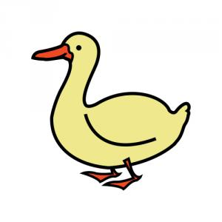 |  |  |  |  |  |  |  |  |  |  |  |  |  |  |  |  |  |  |  | 
x | x
 |  |  |  |  |  |  |  |  |  |  |  |  |  |  |  |  |  |  |  | 
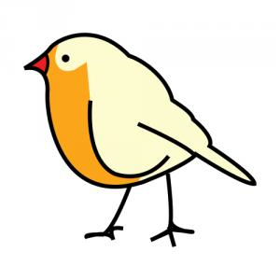 |  |  |  |  |  |  |  |  |  |  |  |  |  |  |  |  |  |  |  | 

HABILIDADES METAFONOLÓGICAS
LA ESTRUCTURA SILÁBICA
“pon gomets, haz cruces o colorea las casillas inferiores al dibujo según el número de sílabas de cada palabra”
 |  |  |  |  |  |  |  |  |  |  |  |  |  |  |  |  |  |  |  | 
x
 |  |  |  |  |  |  |  |  |  |  |  |  |  |  |  |  |  |  |  | 
 |  |  |  |  |  |  |  |  |  | 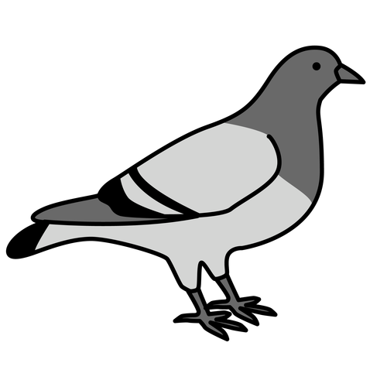 |  |  |  |  |  |  |  |  |  | 

HABILIDADES METAFONOLÓGICAS
LA ESTRUCTURA SILÁBICA
“pon gomets, haz cruces o colorea las casillas inferiores al dibujo según el número de sílabas de cada palabra”
 |  |  |  |  |  |  |  |  |  |  |  |  |  |  |  |  |  |  |  | 
X | X | X | X
 |  |  |  |  |  |  |  |  |  |  |  |  |  |  |  |  |  |  |  | 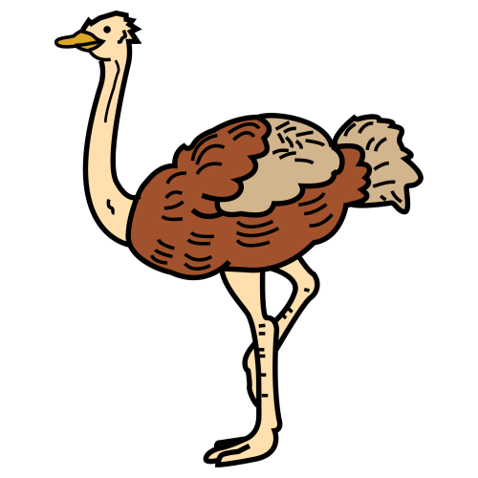
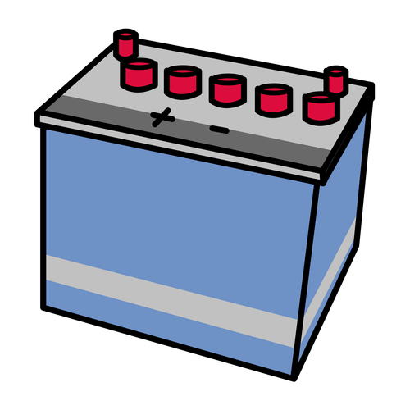 |  |  |  |  |  |  |  |  |  |  |  |  |  |  |  |  |  |  |  | 

HABILIDADES METAFONOLÓGICAS
LA ESTRUCTURA SILÁBICA
“pon gomets, haz cruces o colorea las casillas inferiores al dibujo según el número de sílabas de cada palabra”
 |  |  |  |  | 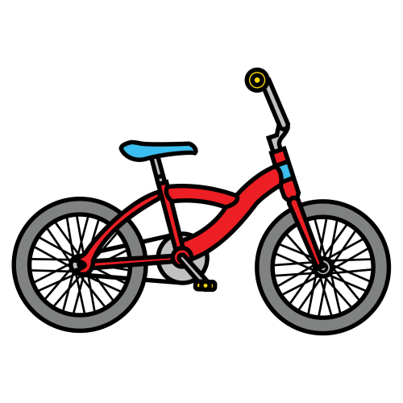 |  |  |  |  |  |  |  |  |  |  |  |  |  |  | 
x | X
 |  |  |  |  |  |  |  |  |  |  |  |  |  |  |  |  |  |  |  | 
 |  |  |  |  |  |  |  |  |  |  |  |  |  |  |  |  |  |  |  | 

Los símbolos pictográficos utilizados son propiedad de CATEDU (http://catedu.es/arasaac/) bajo licencia Creative Commons y han sido creados por Sergio Palao

